23.03.2020 Езв-92
Урок української мови. Тема: РМ. Контрольне есе
Інструкція до вивчення теми уроку
- Ознайомтеся із запропонованими темами для твору.
- Пригадайте структуру есе (формат власного висловлення).
- Виконайте роботу.

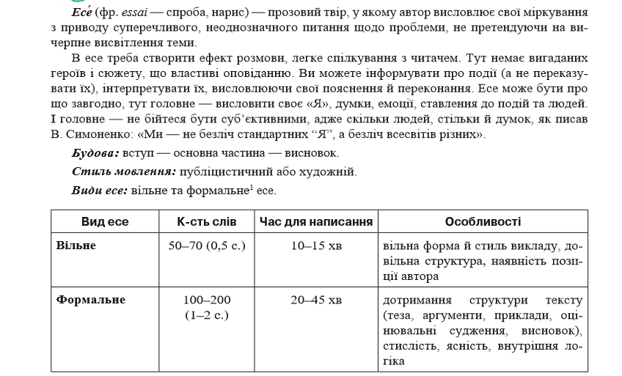
Теоретичний матеріал до уроку

Теми для написання есе
- Що краще: гаджети чи реальне спілкування?
- Чи може онлайн- спілкування замінити «живі» стосунки?

Приклад есе:

Чи зможуть соцмережі замінити живе спілкування?
Природа наділила людство можливістю спілкування між собою – мовою, проте з часом на заміну реальності прийшла віртуальність.
Інформаційні технології не стоять на місці, тому кількість соціальних мереж безупинно збільшується. Дорослі і малі – всі знайомі з ними, тому що соцмережі відкривають перед нами безліч можливостей. Це прекрасне свідчення того, що світ змінюється і вдосконалюється. Як і всі зміни, це призвело до певних наслідків, проте я вважаю, що соціальні мережі ще не замінили живе спілкування.
Чому я так вважаю? Причини є. Звичайно ж, найбільша біда полягає в тому, що соціальні мережі поступово витісняють живу мову. Людям набагато простіше висловлювати свої думки, натискаючи на клавіші. Сучасні можливості дозволяють нам здійснювати покупки, не виходячи з дому, знайти і прочитати будь-яку книгу в електронному вигляді, замість того, щоб шукати її по книгарнях, бібліотеках, знайомих, побачити і поговорити з людиною лише увімкнувши веб-камеру, надіслати будь-яку інформацію в будь-який куточок світу, тиснучи на клавіші свого гаджета. Навіть інколи складається таке враження, що суспільство поступово деградує. Люди настільки захоплюються новим світом, що можуть і забути про своє єство.
Та мені здається, що Інтернет поступово всім набридне. Хіба ж може віртуальність замінити ту радість зустрічі, ті емоції, почуття, ті ніжні обійми, пронизливі погляди, щирі посмішки, ті до болі знайомі обличчя? Навіть якщо люди і бачитимуть одне одного, будучи на відстані, Інтернет не замінить повноцінне спілкування. Ви тільки уявіть порожні вулиці, парки, кафе, громадський транспорт… Всі сидять вдома, уткнувшись в монітори і друкують, друкують, друкують, ніби роботи… Жах, правда?
Отож, соціальні мережі ніколи не зможуть замінити живе спілкування. Вони тільки доповнюють наше життя різноманітними зручностями та новими барвами.

